何妨呐

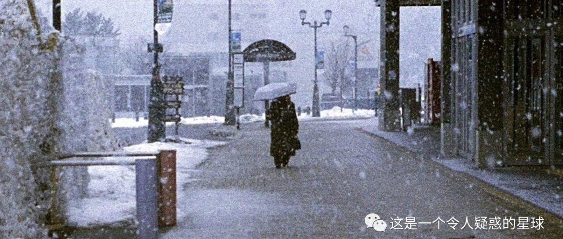

# 冬天观察者记

原创  何妨呐  [这是一个令人疑惑的星球](javascript:void(0);)

一到冬天，大家好像就更容易产生一种“不容易”的感觉，不知道是因为年关将至的感慨还是逢冬多叹的习惯。希望这篇文章能带给你一些暖意，不要轻易崩溃，冬天的寒冷会让春季的复苏显得更弥足珍贵。

以往十二月中旬的华北早就该下雪了，今年因为我们被宏大叙事所影响，无暇关注冬天的标配物件是否上齐了，雪花就肆无忌惮一些，认为来迟了也不会有人埋怨。事实上确实是如此。

我们在这样的冬天感到不舒服，这入冬以来突如其来的转变就好像倒水只倒了半杯，你分不清它是茶倒七分满的讲究，还是压根就无力斟满的无奈，让人喝也不是，不喝也不是。就像昏冷了许久的阴雨天突然透出阳光了，让人觉得不真实，你愿意顶着这不真实的阳光出去走走吗？谁都不想当先行者，虽然有笨鸟先飞这个谚语鼓劲，但还有枪打出头鸟这个谚语驳回。这让人阳也不是，不阳也不是，阳与不阳，sun，or no sun，这看似是个选择，其实我们才是选项。

去街上走走，人并不多，地铁里也空空荡荡的，没了往常拥挤的气氛。现在已经没有“疫情结束后”期望生活都能好起来的夙愿了，这种对一般将来时寄予的期待往往让人忘了当下的生活，说不定和一般将来时的生活比起来，当下的才是最好的。过去式和现在时已经将我们的一些观念改变了，我们认识到了一些事情，我们看到了一些根深蒂固的弊病。

在这样的冬天里，能够独善其身，或者说没有遇上什么事儿已是万幸了，在这个节骨眼谈个人理想和追求，几乎是笑话。

电影里的双线乃至多线叙事在日常生活里是感受不到的，因为我们都是单线生活，过差了的生活不会有蒙太奇的剪辑去弥补和改变结局。所以这就需要我们自己去给单线叙事的生活用几个写意的镜头，给单调的冬日增添点佐料。宏大叙事我们无法改变，但个人生活我们可以自行调剂。

冬天会让人情冷暖变得格外清晰，夏天我妈说让我把外套脱了别热着，我大概不会觉得有什么，但冬天我妈说让我多穿件衣服，系一条围巾，这就显得格外温暖了。母亲在夏天和冬天对我的关怀是没有什么两样的，但因为冬天，这种亲情显得格外珍贵了。锦上添花比不上雪中送炭，收之桑榆比未雨绸缪更让人欣喜一样，这是低气温带来的因果效应，也是属于冬天的特殊福音。

气温的寒冷会让人对外在的感觉降低，但会增添内心的敏感，每个人的共情能力也就更强。其他季节可能不是非黑即白的，但冬天是，敏感的内心让我们更能感知是与非界限的分明，谁对我们好，谁是伪君子，我们在冬天看的更清楚些。我们的第六感在冬天发挥到极致，我们的预见能力也达到顶峰。

有两种故事类型受众面颇多，一种是主人公历经磨难千难万阻终于成功的励志故事，例如肖申克的救赎和鲁宾逊漂流记。一种是主人公带着原有的记忆重生或穿越到过往时空，以上帝视角来复仇或者潇洒恣意的故事，例如基督山伯爵和财阀家的小儿子。后者带有想象和意淫的快感，但前者才是大多数生活的魔幻现实写照。文学和影视作品里，最终的美好结局需要前面大量的苦难铺垫一样，冬天的“不容易”也是铺垫的一部分。倘若没有寒冷，那过年时家人闲坐灯火可亲的温馨也不存在，倘若没有冬天，那春天万物复苏欣欣向荣的温暖也是不成立的。

天色已晚，气温骤降，我给自己煮了一碗汤面，这已属幸事。我没有杜甫那样大庇天下寒士俱欢颜的远大抱负，我只是希望，在这个冬天，每个人都能吃上一碗热腾腾的汤面。

哪怕以我再也吃不着热腾腾的汤面为代价。

预览时标签不可点

微信扫一扫  
关注该公众号

[知道了](javascript:;)

微信扫一扫  
使用小程序

[取消](javascript:void(0);) [允许](javascript:void(0);)

[取消](javascript:void(0);) [允许](javascript:void(0);)

×

分析

：  ，  ，  ，  ，  ，  ，  ，  ，  ，  ，  ，  ，  。   视频  小程序  赞  ，轻点两下取消赞  在看  ，轻点两下取消在看  分享  留言  收藏